**Bài báo cáo PyThon**

**Câu 1**: Hướng dẫn cài Python:

Tải, cài đặt và kiểm tra phiên bản Python

+ Để tải Python ta vào: <https://www.python.org/downloads>



+ Chọn version muốn tải (ví dụ 3.9.1), bấm vào Download:

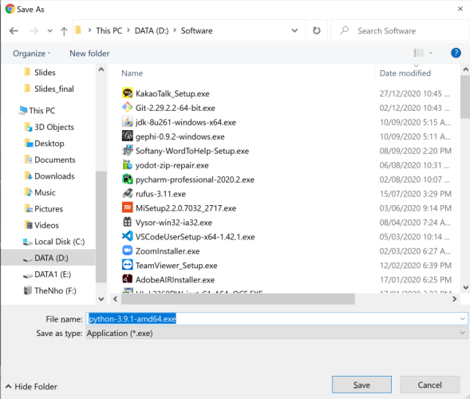

+ Chọn nơi lưu trữ, nhấn Save để tải.

+ Tải xong ta có khoảng 27MB cho phiên bản 3.9.1

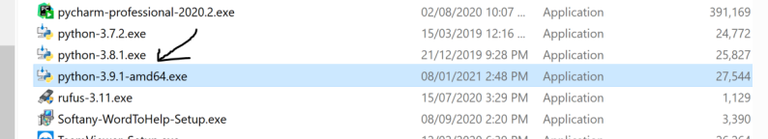

+ Double click để cài đặt, mặc định là thư mục bên dưới, ta chuyển vào ổ C

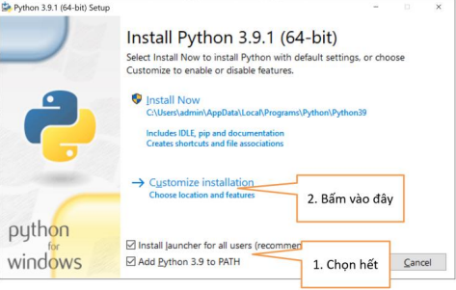

+ Tiếp tục bấm Next:

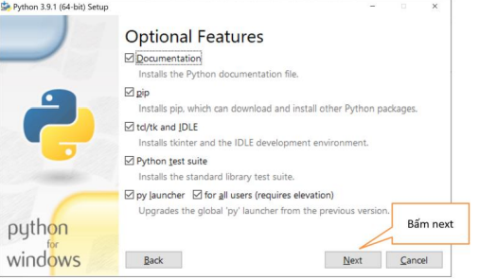

+ Tick hết rồi bấm Install:

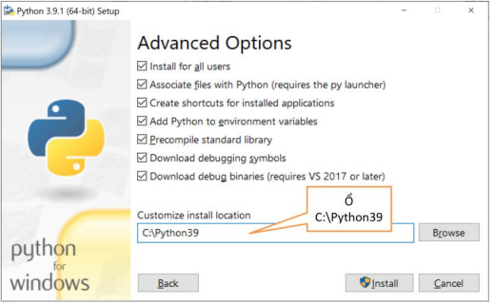

+ Chờ quá trình cài đặt hoàn tất:

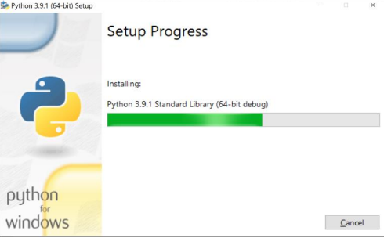

+ Đã cài đặt thành công:

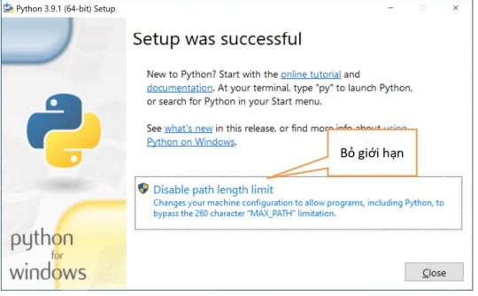

+ Nếu có hỏi bỏ giới hạn số ký tự tối đa thì ta bấm Bỏ giới hạn.

Đã cài đặt thành công:

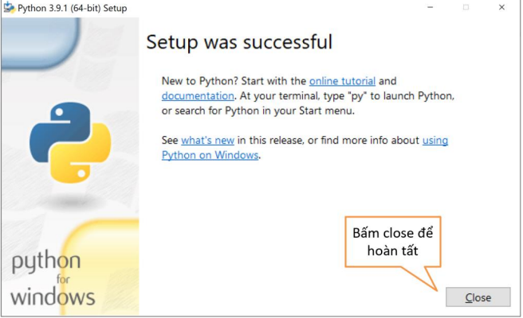

+ Cài đặt hoàn tất, ta bấm close. Mở command line lên, gõ lệnh python để kiểm tra kết quả, như bên dưới đây là đã thành công:

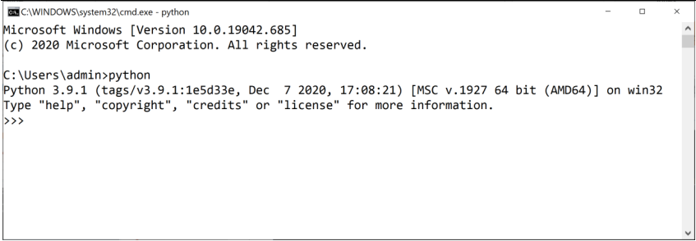

Câu 2 : Tải VSCode, cài đặt Python:

Thiết lập và chạy với Visual Studio Code thật nhanh chóng và dễ dàng. Đó là một bản tải xuống nhỏ, vì vậy bạn có thể cài đặt nó trong vài phút.

1. Mở cửa sổ trình duyệt mới, sau đó dẫn hướng đến: [https://code.visualstudio.com](https://code.visualstudio.com/).

+ Bạn có thể sử dụng bất kỳ trình duyệt nào, chẳng hạn như trình duyệt Microsoft Edge hoặc trình duyệt Chrome.

1. Trong cửa sổ trình duyệt, chọn Tải **xuống cho Windows**.



1. Chờ cho tệp trình cài đặt hoàn tất tải xuống.

Tên của tệp trình cài đặt sẽ tương tự như sau (đối với PC chạy Windows): VSCodeUserSetup-x64-1.81.0.exe.

**Cài đặt Visual Studio Code**

Visual Studio Code có trọng lượng nhẹ và sẽ chạy trên hầu hết các phiên bản nền tảng và phần cứng có sẵn. Bạn có thể xem lại Yêu cầu [Hệ thống để kiểm](https://code.visualstudio.com/docs/supporting/requirements) tra xem cấu hình máy tính của bạn có được hỗ trợ hay không.

1. Trên PC, mở một ứng dụng file explorer, sau đó dẫn hướng đến thư mục tải xuống của máy tính.
2. Trong ứng dụng file explorer, chọn và chạy tệp trình cài đặt Visual Studio Code.

Trên PC chạy Windows, bạn có thể bấm đúp vào tệp trình cài đặt để bắt đầu quy trình cài đặt. Ví dụ: bấm đúp **vào VSCodeUserSetup-x64-1.103.1**

Sau một lúc, cửa sổ **hộp thoại Thiết lập - Microsoft Visual Studio Code** sẽ xuất hiện.

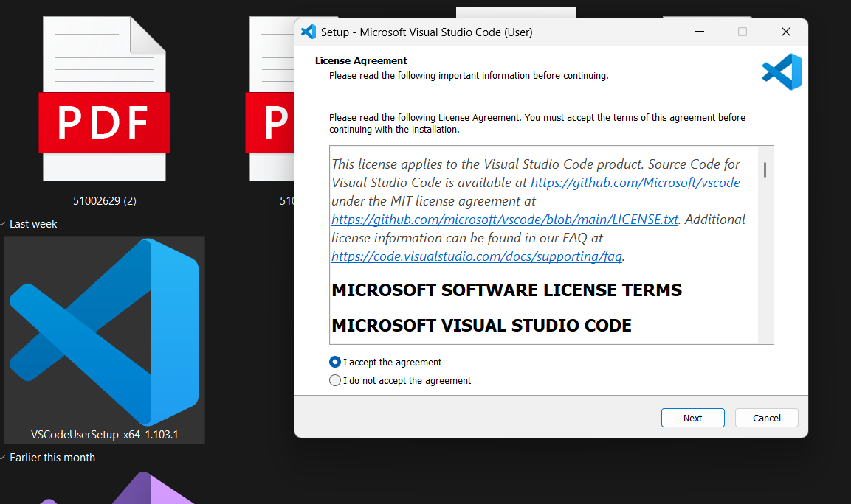

Chọn tôi chấp nhận thỏa thuận cấp phép, sau đó tiếp tục làm theo hướng dẫn trực tuyến để hoàn tất quá trình cài đặt**.**

+ Cài đặt Extension Python trong VS Code

**1. Khởi chạy VS Code:**

Mở ứng dụng Visual Studio Code.

**2. Mở Extensions:**

Nhấp vào biểu tượng Extensions (trông giống bốn hình vuông) trên thanh bên trái hoặc nhấn tổ hợp phím Ctrl+Shift+X (trên Windows/Linux) hoặc CMD+Shift+X (trên macOS).

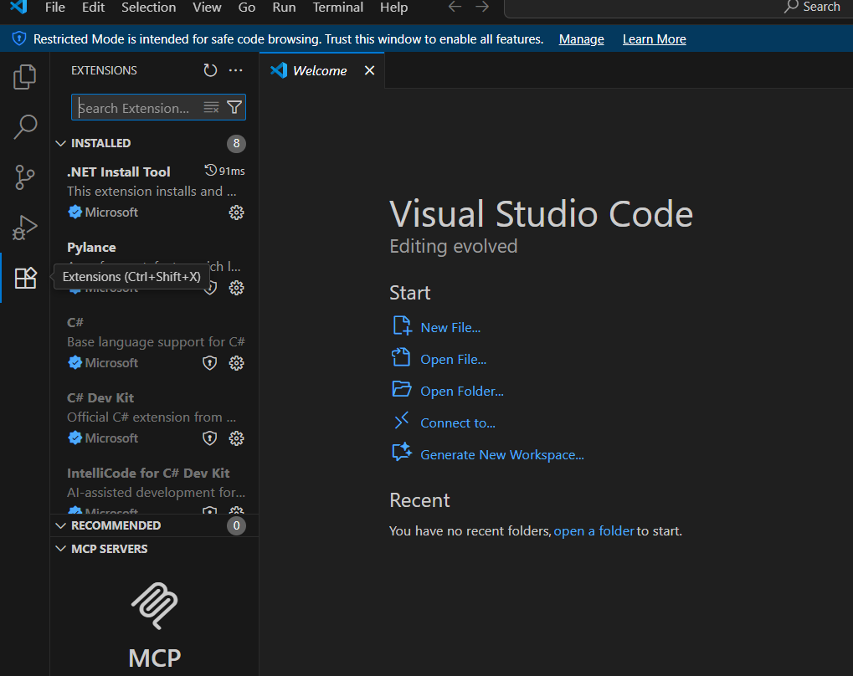

**3. Tìm kiếm và cài đặt:**

+ Trong ô tìm kiếm, gõ "Python".

+ Chọn tiện ích mở rộng "Python" chính thức của Microsoft.

+ Nhấn nút "Install" để cài đặt.

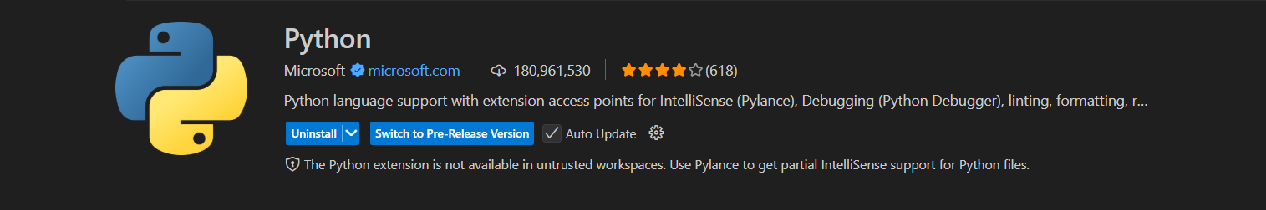

1. **Khởi động lại VS Code (nếu được yêu cầu):**

Nếu có lời nhắc, hãy khởi động lại VS Code để đảm bảo tiện ích mở rộng được tải và sẵn sàng hoạt động.

**Câu 2**: Tạo tài khoản và **repositories** cho GitHub:

Các bước chi tiết để tạo tài khoản GitHub

1. **Truy cập trang chủ GitHub**:

Mở trình duyệt web và truy cập vào địa chỉ [github.com](https://github.com/).

2. **Bắt đầu đăng ký**:

Nhấp vào nút Sign up (Đăng ký) nằm ở góc trên bên phải của trang.

3. **Nhập thông tin cá nhân**:

* + **Email address**: Điền địa chỉ email mà bạn muốn sử dụng cho tài khoản GitHub của mình.
  + **Password**: Chọn một mật khẩu mạnh, bao gồm chữ hoa, chữ thường, số và các ký tự đặc biệt.
  + **Username**: Tạo một tên người dùng duy nhất và dễ nhớ. Đây sẽ là tên hiển thị trên GitHub của bạn.

4. **Xác minh tài khoản**:

* + Hoàn thành bài kiểm tra CAPTCHA để chứng minh bạn không phải là robot.
  + Nhấp vào Create an account (Tạo tài khoản).

5. **Xác nhận email**:

Mở hộp thư email bạn đã đăng ký, tìm email từ GitHub và nhấp vào liên kết xác nhận để kích hoạt tài khoản của mình.

Các bước chi tiết để đăng nhập vào GitHub

5.1. **Truy cập trang chủ GitHub**:

Mở trình duyệt web và truy cập lại [github.com](https://github.com/).

5.2. **Bắt đầu đăng nhập**:

Nhấp vào nút Sign in (Đăng nhập) ở góc trên bên phải của trang.

5.3. **Điền thông tin đăng nhập**:

Nhập tên người dùng (username) hoặc địa chỉ email và mật khẩu mà bạn đã sử dụng khi đăng ký tài khoản.

5.4. **Đăng nhập**:

Nhấp vào nút Sign in để hoàn tất quá trình đăng nhập và truy cập vào tài khoản GitHub của bạn.

1. Tạo **repositories:**

2.1 Ở góc trên bên phải của bất kỳ trang nào, hãy chọn , sau đó nhấp vào **Kho lưu trữ mới**.

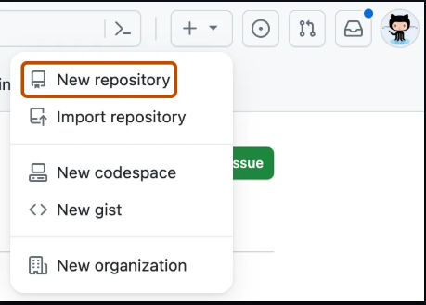

2.2 Tạo tên kho lưu trữ

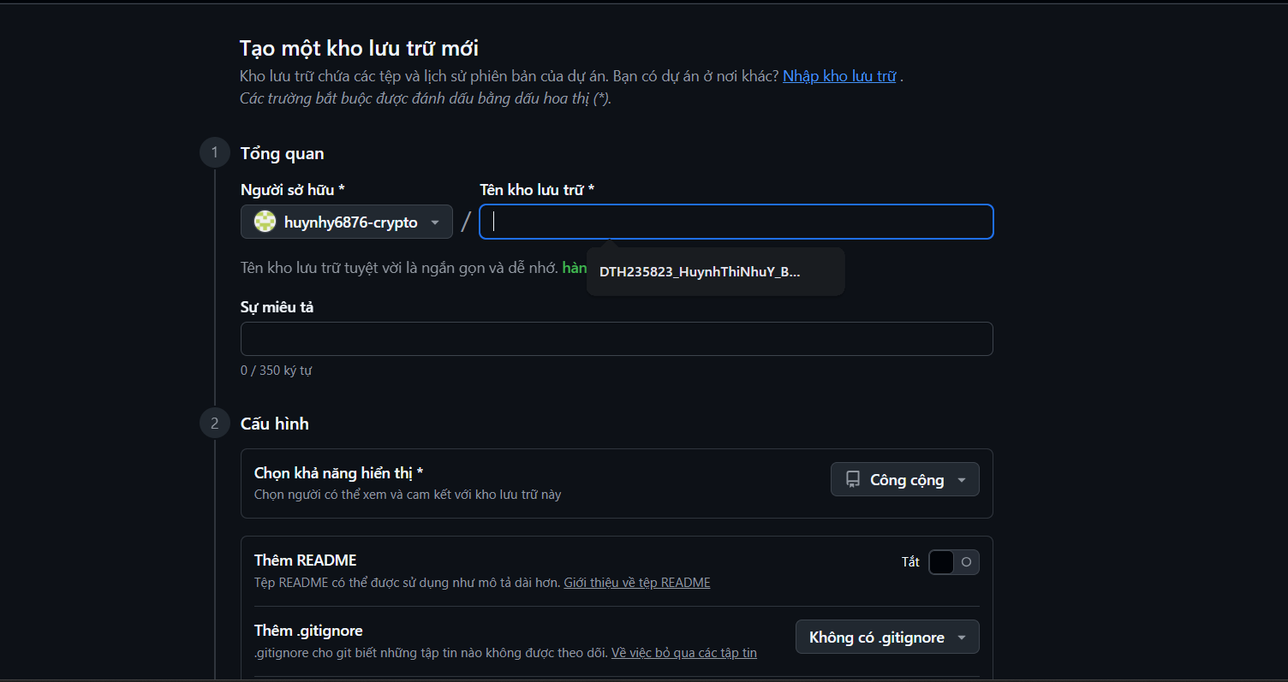

+ Đặt tên xong sau đó nhấn tạo kho lưu trữ ở cuối trang.